2020年度

仁和区建设工程质量安全站

部门决算编制说明

目录

公开时间：2021年9月25日

第一部分 部门概况..................................................1

一、基本职能及主要工作……………………………………………….……..1

二、机构设置……………………………………………………………………2

第二部分 部门决算情况说明..........................................3

一、收入支出决算总体情况说明………………………………………………3

二、收入决算情况说明…………………………………………………………4

三、支出决算情况说明…………………………………………………………4

四、财政拨款收入支出决算总体情况说明……………………………..…..…5

五、一般公共预算财政拨款支出决算情况说明………………………………5

六、一般公共预算财政拨款基本支出决算情况说明…………………………8

七、“三公”经费财政拨款支出决算情况说明………………………….……8

八、政府性基金预算支出决算情况说明………………………………………9

九、 国有资本经营预算支出决算情况说明……………………………..……10

十、其他重要事项的情况说明…………………………………………………10

第三部分 名词解释..................................................13

第四部分 附件......................................................16

附件1……………………………………………………………………………16

第五部分 附表......................................................21

一、收入支出决算总表…………………………………………………………21

二、收入决算表…………………………………………………………………21

三、支出决算表…………………………………………………………………21

四、财政拨款收入支出决算总表………………………………………………21

五、财政拨款支出决算明细表…………………………………………………21

六、一般公共预算财政拨款支出决算表………………………………………21

七、一般公共预算财政拨款支出决算明细表…………………………………21

八、一般公共预算财政拨款基本支出决算表……………………………..…28

九、一般公共预算财政拨款项目支出决算表……………………………..…28

十、一般公共预算财政拨款“三公”经费支出决算表……………..………28

十一、政府性基金预算财政拨款收入支出决算表……………………..……28

十二、政府性基金预算财政拨款“三公”经费支出决算表……………..…28

十三、国有资本经营预算财政拨款收入支出决算表……………………..…28

十四、国有资本经营预算财政拨款支出决算表………………………..……28

第一部分 部门概况

一、基本职能及主要工作

（一）主要职能。

依据中华人民共和国《建筑法》、《安全生产法》、国务院《建设工程质量管理条例》、《建设工程安全生产管理条例》等法律、法规、规章，按工程建设标准、规范、规程、审查合格的施工图设计文件，对我区行政区域内房屋建筑和市政基础设施的工程质量和施工现场安全生产文明施工进行强制性监督管理。

（二）2020年重点工作完成情况。

开展工程质量安全提升行动，紧紧围绕“落实主体责任”和“强化政府监管”两个重点，巩固工程质量治理两年行动成果。开展日常质量安全监督检查1200余人次，填写质量安全监督检查记录700余份；开展质量安全环保专项检查12次，针对存在安全和环保问题较多的建设项目，向建设各责任单位下发了限期整改通知单72份，停工整改通知单18份。竣工验收项目面积约70.9万平方米，工程质量验收合格率100%。深入推进建筑工地扬尘治理和噪音防治工作，加大对各在建项目安全文明施工检查力度，督促各责任主体单位严格落实“六必须、六不准”的要求，进一步改善城区环境质量。

二、机构设置

仁和区建设工程质量安全站属一级预算单位，下设独立编制机构1个，其中行政机构0个，参照公务员法管理的事业机构0个，其他事业机构1个。

仁和区建设工程质量安全站纳入2020年度部门决算编制。

第二部分 2020年度部门决算情况说明

1. 收入支出决算总体情况说明

2020年度收入172.53万元，2019年结转0.08万元。与2019年相比，减少17万元，下降8.9%。主要变动原因是2020年项目经费减少和人员经费减少。

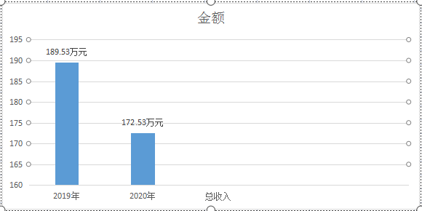

2020年度支出172.61万元。与2019年相比，减少16.85万元，增长/下降8.9%。主要变动原因是2020年项目经费减少和人员经费减少。

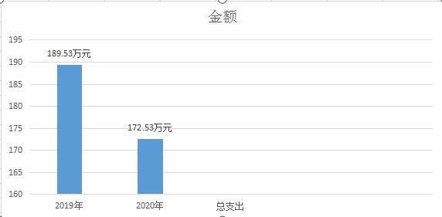

1. 收入决算情况说明

2020年收入合计172.53万元，其中：一般公共预算财政拨款收入172.53万元，占100%；政府性基金预算财政拨款收入0万元，占0%；国有资本经营预算财政拨款收入0万元，占0%；上级补助收入0万元，占0%；事业收入0万元，占0%；经营收入0万元，占0%；附属单位上缴收入0万元，占0%；其他收入0万元，占0%。

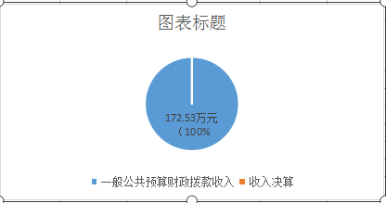

1. 支出决算情况说明

2020年支出合计172.61万元，其中：基本支出162.77万元，占94.3%；项目支出9.84万元，占5.7%；上缴上级支出0万元，占0%；经营支出0万元，占0%；对附属单位补助支出0万元，占0%。

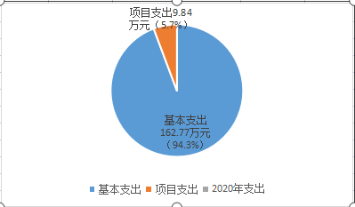

四、财政拨款收入支出决算总体情况说明

2020年财政拨款收入172.53万元，2019年结转0.08万元。与2019年相比，减少17万元，下降8.9%。主要变动原因是2020年项目经费减少和人员经费减少。

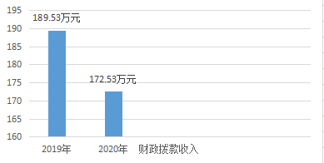

2020年财政拨款支出172.61万元。与2019年相比，减少16.85万元，增长/下降8.9%。主要变动原因是2020年项目经费减少和人员经费减少。

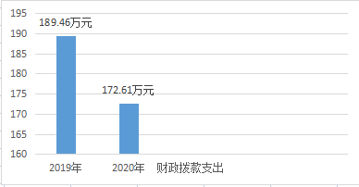

五、**一**般公共预算财政拨款支出决算情况说明

**（一）一般公共预算财政拨款支出决算总体情况**

2020年一般公共预算财政拨款支出172.61万元，占本年支出合计的100%。与2019年相比，一般公共预算财政拨款减少16.85万元，下降8.9%。主要变动原因是2020年项目经费减少和人员经费减少。

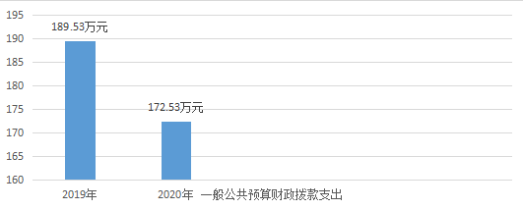

**（二）一般公共预算财政拨款支出决算结构情况**

2020年一般公共预算财政拨款支出172.61万元，主要用于以下方面: 一般公共服务支出0.16万元，占0.09%；外交支出0万元，占0%；国防支出0万元，占0%；公共安全支出0万元，占0%；教育支出0万元，占0%；科学技术支出0万元，占0%；文化体育与传媒支出0万元，占0%；社会保障和就业支出13.65万元，占7.91%；卫生健康支出6.69万元，占3.88%；节能环保支出0万元，占0%；城乡社区支出135.59万元，占78.55%；农林水支出0万元，占0%；交通运输支出0万元，占0%；资源勘探工业信息等支出0万元，占0%；商业服务业等支出0万元，占0%；金融支出0万元，占0%；援助其他地区支出0万元，占0%；自然资源海洋气象等支出0万元，占0%；住房保障支出16.52万元，占9.57%；粮油物资储备支出0万元，占0%；国有资本经营预算支出0万元，占0%；灾害防治及应急管理支出0万元，占0%；其他支出0万元，占0%；债务还本支出0万元，占0%；债务付息支出0万元，占0%；抗疫特别国债安排的支出0万元，占0%。

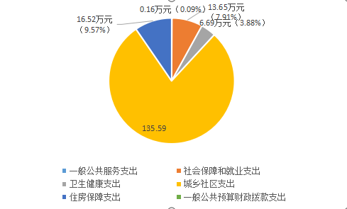

**（三）一般公共预算财政拨款支出决算具体情况**

**2020年一般公共预算支出决算数为172.61万元**，完成调整预算数的100%。其中：

1.一般公共服务（类）财政事务（款）信息化建设（项）: 支出决算为0.08万元，完成调整预算100%。

2.一般公共服务（类）财政事务（款） 财政委托业务支出（项）: 支出决算为0.08万元，完成调整预算100%。

3.社会保障和就业（类）行政事业单位养老支出（款）事业单位离退休（项）: 支出决算为1.55万元，完成调整预算100%。

4.社会保障和就业（类）行政事业单位养老支出（款）机关事业单位基本养老保险缴费支出（项）: 支出决算为12.1万元，完成调整预算100%。

5.**卫生健康**（类）行政事业单位医疗（款）事业单位医疗（项）:支出决算为5.81万元，完成调整预算100%。

6.**卫生健康**（类）行政事业单位医疗（款） 公务员医疗补助（项）:支出决算为0.88万元，完成调整预算100%。

**7. 城乡社区支出（类）城乡社区管理事务（款）其他城乡社区管理事务支出（项）**：支出决算为125.91万元，完成调整预算100%。

**8. 城乡社区支出（类）建设市场管理与监督（款）建设市场管理与监督（项）**：支出决算为9.68万元，完成调整预算100%。

**9. 住房保障支出（类）住房改革支出（款）住房公积金（项）**：支出决算为16.52万元，完成调整预算100%。

六**、一**般公共预算财政拨款基本支出决算情况说明

2020年一般公共预算财政拨款基本支出162.77万元，其中：

人员经费155.05万元，主要包括：基本工资、津贴补贴、绩效工资、机关事业单位基本养老保险缴费、其他社会保障缴费、其他工资福利支出、生活补助等。

日常公用经费7.72万元，主要包括：办公费、手续费、水费、电费、邮电费、差旅费、维修（护）费、培训费、公务接待费、劳务费、工会经费、福利费、其他商品和服务支出等。

七、“三公”经费财政拨款支出决算情况说明

仁和区建设工程质量安全站2020年“三公”经费支出0.07万元，全部为一般预算财政拨款支出，无基金预算财政拨款支出

**（一）“三公”经费财政拨款支出决算总体情况说明**

2020年“三公”经费财政拨款支出决算为0.07万元，完成预算22%，决算数小于预算数严格控制接人数、标准。

**（二）“三公”经费财政拨款支出决算具体情况说明**

2020年“三公”经费财政拨款支出决算中，因公出国（境）费支出决算0万元，占0%；公务用车购置及运行维护费支出决算0万元，占0%；公务接待费支出决算0.07万元，占100%。具体情况如下：

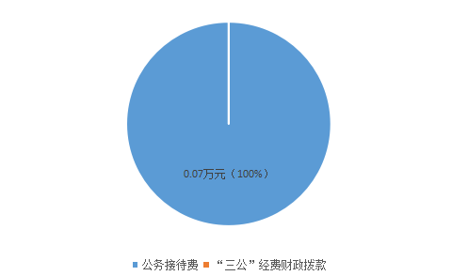

**1.因公出国（境）经费支出**0万元，完成预算0%。全年安排因公出国（境）团组0次，出国（境）0人。因公出国（境）支出决算比2019年持平。

**2.公务用车购置及运行维护费支出**0万元,完成预算0%。公务用车购置及运行维护费支出决算比2019年增持平。

其中：**公务用车购置支出**0万元。全年按规定更新购置公务用车0辆，其中：轿车0辆、金额0万元，越野车0辆、金额0万元，小型载客汽车0辆、金额0万元，大中型载客汽车0辆、金额0万元，其他车型0辆、金额0万元。截至2020年12月底，单位共有公务用车0辆，其中：轿车0辆、越野车0辆、小型载客汽车0辆、大中型载客汽车0辆、其他车型0辆。

**公务用车运行维护费支出**0万元。

**3.公务接待费支出**0.07万元，完成预算22*%。公务接待费支出决算比2019年减少0.11万元，下降61%。严格控制接人数、标准。其中：

**国内公务接待支出**0.07万元，主要用于开展业务活动开支的用餐费。国内公务接待1批次，8人次，共计支出0.07万元。

**外事接待支出**0万元，外事接待0批次，0人，共计支出0万元。

八、政府性基金预算支出决算情况说明

2020年政府性基金预算拨款支出0万元。

1. 国有资本经营预算支出决算情况说明

2020年国有资本经营预算拨款支出0万元。

十、其他重要事项的情况说明

**（一）机关运行经费支出情况**

2020年，仁和区建设工程质量安全站政补助的事业单位，无机关运行经费。

**（二）政府采购支出情况**

2020年度仁和区建设工程质量安全站未发生政府采购支出。

**（三）国有资产占有使用情况**

截至2020年12月31日，仁和区建设工程质量安全站共有车辆0辆，其中：副部（省）级及以上领导用车0辆、主要领导干部用车0辆、机要通信用车0辆、应急保障用车0辆、应急保障用车0辆、执法执勤用车0辆、特种专业技术用车0辆、离退休干部用车0辆、其他用车0辆。

单价50万元以上通用设备0台（套），单价100万元以上专用设备0台（套）。

**（四）预算绩效管理情况。**

根据预算绩效管理要求，本单位在年初预算编制阶段，组织对建设工程质量安全监督经费项目开展了预算事前绩效评估，对1个项目编制了绩效目标，预算执行过程中，选取1个项目开展绩效监控。

本单位按要求对2020年部门整体支出开展绩效自评，从评价情况来看2020年预算支出绩效良好，我们将继续加强财务管理，积极学习，严格执行《预算法》。本单位项目为工作经费项目，未开展项目支出绩效评价。

1.项目绩效目标完成情况。

本单位在2020年度部门决算中反映“建设工程质量安全监督经费“1个项目绩效目标实际完成情况。

建设工程质量安全监督经费项目绩效目标完成情况综述。项目全年预算数10万元，执行数为9.68万元，完成预算的96.8%。通过项目实施，保障仁和区辖区建设项目质量安全等监督管理，全面提升建筑工程质量和安全。

|  |  |  |  |  |  |  |
| --- | --- | --- | --- | --- | --- | --- |
| **项目绩效目标完成情况表** (2020年度) | | | | | | |
| 项目名称 | | | | 建设工程质量安全监督经费 | | |
| 预算单位 | | | | 仁和区建设工程质量安全站 | | |
| 预算执行情况 (万元) | 预算数: | | | 10 | 执行数: | 9.68 |
| 其中-财政拨款: | | | 10 | 其中-财政拨款: | 9.68 |
| 其它资金: | | |  | 其它资金: |  |
| 年度目标 完成情况 | 预期目标 | | | | 实际完成目标 | |
| 对2019年81个续建项目及2020年新开工的建设项目建筑质安全监督管理，全面提升建筑工程质量。具体措施：一是对建设项目进行质量安全监督检查，督促施工单位对检查出的问题进行整改。二是开展对建筑工地安全生产、防洪陈汛、扬尘治理大检查。 | | | | 开展质量安全监督检查1200余人次，填写质量安全监督检查记录700余份；开展质量安全环保专项检查12次。 | |
| 绩效指标 完成情况 | 一级指标 | 二级指标 | 三级指标 | | 预期指标值(包含数字及文字描述) | 实际完成指标值(包含数字及文字描述) |
| 项目完成指标 | 数量指标 | 对在建项目进行质量安全监督管理经费 | | 对2019年81个续建项目及2020年新开工的建设项目建筑质安全监督管理 | 完成2019年81个续建项目及2020年新开工的建设项目建筑质安全监督管理 |
| 项目完成指标 | 数量指标 | 开展建筑工地安全大检查、扫黑除恶、创文明城市、防范防汛、噪音扬尘治理大检查 | | 开展建筑工地安全大检查6次、全大检查、扫黑除恶、创文明城市、防范防汛、噪音扬尘治理日常检查。 | 开展质量安全监督检查1200余人次、开展质量安全环保专项检查12次。 |
| 项目完成指标 | 质量指标 | 有效遏制施工安全事故，减少施工噪音扬尘污染。 | | 做好安全生产工作及汛期巡查，有效遏制和防范安全生产事故发生，确保汛期安全渡汛。开展扬尘治理工作，督促各责任单位严格落实“六必须”、“六不准”的扬尘治理要求，进一步改善城区空气质量。 | 开展质量安全监督检查1200余人次、开展质量安全环保专项检查12次。 |
| 项目完成指标 | 时效指标 | 完成时间 | | 2020年全年 | 已完成 |
| 项目完成指标 | 成本指标 | 保障建筑工地质量、安全生产、扫黑除恶、防洪防汛、噪音扬尘治理日常运转经费 | | 10万元 | 9.68万元 |
| 效益指标 | 社会效益 | 提高建筑工程质量安全管理，有效防范和遏制质量这、安全事故的发生。 | | 提高建筑工程质量安全监督管理水平，确保人民生命、财产安全，减少质量投诉，维护社会稳定。 | 通过监督管理，工程质量安全得到提升。 |
| 满意度指标 | 服务对象满意度指标 | 服务对象满意度 | | 满意度90%以上 | 91 |

2.部门绩效评价结果。

本单位按要求对2020年部门整体支出绩效评价情况开展自评，《仁和区建设工程质量安全站2020年部门整体支出绩效评价报告》见附件（附件1）。

1. 名词解释

1.财政拨款收入：指单位从同级财政部门取得的财政预算资金。

2.事业收入：指事业单位开展专业业务活动及辅助活动取得的收入。

3.经营收入：指事业单位在专业业务活动及其辅助活动之外开展非独立核算经营活动取得的收入。

4.其他收入：指单位取得的除上述收入以外的各项收入。

5.使用非财政拨款结余：指事业单位使用以前年度积累的非财政拨款结余弥补当年收支差额的金额。

6.年初结转和结余：指以前年度尚未完成、结转到本年按有关规定继续使用的资金。

7.结余分配：指事业单位按照会计制度规定缴纳的所得税、提取的专用结余以及转入非财政拨款结余的金额等。

8、年末结转和结余：指单位按有关规定结转到下年或以后年度继续使用的资金。

9.一般公共服务（类）财政事务（款）财政委托业务支出（项）：指财政委托评审机构进行财政投资评审和委托建设银行等机构代理业务发生的支出。

10.社会保障和就业（类）行政事业单位离退休（款）机关事业单位基本养老保险缴费支出（项）：指机关事业单位实施养老保险制度由单位缴纳的基本养老保险支出。

11.医疗卫生与计划生育（类）行政事业单位医疗（款）事业单位医疗（项）：指财政部门安排的事业单位基本医疗保险缴费经费，未参加医疗保险的事业单位的公费医疗经费，按国家规定享受离休人员待遇的医疗经费。

12.医疗卫生与计划生育（类）行政事业单位医疗（款）事业单位医疗公务员医疗补助（项）：指财政部门安排的公务员医疗补助经费。

13.城乡社区（类）城乡社区管理事务（款）其他城乡社区管理事务支出（项）：指除行政运行、一般行政管理事务、机关服务、城管执法、工程建设标准规范编制与监管、工程建设管理、市政公用行业市场监管、住宅建设与房地产市场监管、资格注册、资质审查等项目以外其他用于城乡社区管理事务方面的支出。

14.住房保障支出（类）住房改革支出（款）住房公积金（项）：指行政事业单位按人力资源和社会保障部、财政部规定的基本工资和津贴补贴以及规定比例为职工缴纳的住房公积金。

15.基本支出：指为保障机构正常运转、完成日常工作任务而发生的人员支出和公用支出。

16.项目支出：指在基本支出之外为完成特定行政任务和事业发展目标所发生的支出。

17.经营支出：指事业单位在专业业务活动及其辅助活动之外开展非独立核算经营活动发生的支出。

18.“三公”经费：指部门用财政拨款安排的因公出国（境）费、公务用车购置及运行费和公务接待费。其中，因公出国（境）费反映单位公务出国（境）的国际旅费、国外城市间交通费、住宿费、伙食费、培训费、公杂费等支出；公务用车购置及运行费反映单位公务用车车辆购置支出（含车辆购置税）及租用费、燃料费、维修费、过路过桥费、保险费等支出；公务接待费反映单位按规定开支的各类公务接待（含外宾接待）支出。

19.机关运行经费：为保障行政单位（含参照公务员法管理的事业单位）运行用于购买货物和服务的各项资金，包括办公及印刷费、邮电费、差旅费、会议费、福利费、日常维修费、专用材料及一般设备购置费、办公用房水电费、办公用房取暖费、办公用房物业管理费、公务用车运行维护费以及其他费用。

第四部分 附件

附件1

**攀枝花市仁和区建设工程质量安全站**

**2020年部门支出绩效评价自评报告**

一、部门概况

（一）仁和区建设工程质量安全监督站属仁和区住房和城乡建设局下设的独立核算事业单位

（二）机构职能

依据中华人民共和国《建筑法》、《安全生产法》、国务院《建设工程质量管理条例》、《建设工程安全生产管理条例》等法律、法规、规章，按工程建设标准、规范、规程、审查合格的施工图设计文件，对我区行政区域内房屋建筑和市政基础设施的工程质量和施工现场安全生产文明施工进行强制性监督管理。

（三）人员概况

仁和区建设工程质量安全监督站有事业编制10名，在职职工９人，退休2人。

二、部门财政资金收支情况

（一）部门财政资金收入情况。

区质安站2020年财政拨款172.52万元。

（二）部门财政资金支出情况。

区质安站2020年支出172.6万元,其中工资福利支出 153.49万元,商品和服务支出17.56万元,对个人和家庭的补助支出1.55万元。

三、部门财政支出管理情况

（一）预算编制情况。

区质安站对2020年度收到的所有财政拨款资金和其他资金的使用情况进行了全面的梳理，按照资金的来源、用途、使用管理的具体要求分项目、分种类、分科目进行了清理。2020年区质安站共收到财政拨款资金172.6万元 ，全年收入总计172.6万元。全年共发生基本支出162.76万元（包括区、事业性支出、医疗保障及离退休支出）。

对照年初的预算，通过编制部门决算报表，全面、真实的反映了区质安站2020年度财政资金的使用情况。

（二）执行管理情况。

本着少花钱、多办事、办好事、遵循有预算的支出原则。2019年总支出172.6万元，其中基本支出162.76万元。

（三）决算编制情况。

仁和区建设工程质量安全安站2020年决算按照《攀枝花市仁和区财政局关于2020年度部门决算相关工作的通知》文件安排，全面、真实、准确、按时编制2020年部门决算。

（四）支出绩效情况。

1、行政运转保障

区质安站预算安排支出主要用于保障区质安站正常运转、完成日常工作任务以及承担相关工作。

基本支出，是用于保障区质安站正常运转的日常支出，包括基本工资、津贴补贴等人员经费以及办公费、印刷费、水电费、办公设备购置等日常公用经费。

2、单位厉行节约

区质安站2020年未发生公务出国（境）费用；

区质安站2020年发生公务接待740元。

区质安无公务车。

  3、节能降耗

我单位按照公共机构节能降耗要求，实行水、电消耗分项计量，每季度由区住建局汇总向区机关事务管理局报送能源消耗。。

按支出功能分类主要用于以下方面:

（一）城乡社区支出，主要用于站内人员工资、日常运转以及为完成工作任务支出。

（二）社会保障和就业支出，主要用于站内退休人员支出和单位基本养老保险缴费支出。

（三）医疗卫生与计划生育支出，主要用于质安站按照规定标准为职工缴纳的基本医疗保险及公务员医疗补助等支出。

（四）住房保障支出，主要用于区质安站按照规定标准为职工发放的住房补贴支。

3、绩效目标完成情况

开展工程质量安全提升行动，紧紧围绕“落实主体责任”和“强化政府监管”两个重点，巩固工程质量治理两年行动成果。开展日常质量安全监督检查1200余人次，填写质量安全监督检查记录700余份；开展质量安全环保专项检查12次，针对存在安全和环保问题较多的建设项目，向建设各责任单位下发了限期整改通知单72份，停工整改通知单18份。竣工验收项目面积约70.9万平方米，工程质量验收合格率100%。深入推进建筑工地扬尘治理和噪音防治工作，加大对各在建项目安全文明施工检查力度，督促各责任主体单位严格落实“六必须、六不准”的要求，进一步改善城区环境质量。

四、评价结论及建议

（一）评价结论。

我站在对各建设项目实施质量安全监督管理过程中，建立健全相关制度、机制并严格执行，各项工作管理落实到位。社会效果良好。

（二）存在问题

质安站是住建局二级单位，区属副科级以下独立核算的行政事业单位，执行预算公用经费四类，标准为4800元/人，公用经费标准较低，开展工作经费严重不足，虽取得一定成绩但职工在工作过程中因经费不足制约了各项工作有效开展。

（三）改进建议

一是细化预算编制工作，认真做好预算的编制。严格按照预算编制的相关制度和要求，本着“勤俭节约、保障运转”的原则进行预算的编制。编制范围尽可能的全面、不漏项，进一步提高预算编制的科学性、合理性、严谨性和可控性。  
 二是建议根据监管范围、工作内容合理调增项目性经费以弥补单位人均公用经费的不足，保障项目单位正常运。

三是加大对会计人员的教育和培训工作，加强财务控制和监督。

第五部分 附表

一、收入支出决算总表

二、收入决算表

三、支出决算表

四、财政拨款收入支出决算总表

五、财政拨款支出决算明细表

六、一般公共预算财政拨款支出决算表

七、一般公共预算财政拨款支出决算明细表

八、一般公共预算财政拨款基本支出决算表

九、一般公共预算财政拨款项目支出决算表

十、一般公共预算财政拨款“三公”经费支出决算表

十一、政府性基金预算财政拨款收入支出决算表

十二、政府性基金预算财政拨款“三公”经费支出决算表

十三、国有资本经营预算财政拨款收入支出决算表

十四、国有资本经营预算财政拨款支出决算表